***Chọn một câu phù hợp nhất.***

Câu 1. Ở BN tắc ruột, dấu hiệu nào trên CT scan bụng chứng tỏ giai đoạn trễ?

a. Dịch giữa các quai ruột

b. Dạ dày dãn to, có hình ảnh 3 lớp

c. **Khí tự do trong ổ bụng**

d. Đại tràng dãn to trên 6cm

e.Ruột non dãn to trên 4cm

Câu 2. Phân biệt búi trĩ nội và trĩ ngoại dựa vào:

a. Vị trí búi trĩ nằm trong hay ngoài hậu môn

b. Có đau hay không

c. Có chảy máu hay không

d. Có tiết dịch hay không

e. **Được phủ bởi da hay niêm mạc**

Câu 3. BN nam, 25t, nhập viện vì tai nạn giao thông. BN được chẩn đoán sốc mất máu- vỡ lách, được chỉ định mổ cấp cứu. Dung dịch nào là tốt nhất để truyền cho BN trong tình huống này?

a. Glucose 5%

b. Aminoplasmal 10%

c. Máu toàn phần

**d. Hồng cầu lắng**

e. Huyết tương tươi đông lạnh

Câu 4. Trong những BN sau, BN nào lành vết thương kém nhất?

a. BN sinh đẻ nhiều lần

b. BN sử dụng Aspirin kéo dài

**c. BN sử dụng Corticoid kéo dài**

d. BN suy tim độ 3

e. BN COPD > 10 năm

Câu 5. Phương tiện hình ảnh nào sau đây có độ nhạy và độ đặc hiệu cao nhất trong chẩn đoán các nguyên nhân vàng da tắc mật ?

a. Siêu âm bụng

b. ERCP

c. CT scan

**d. MRI**

e. X-quang bụng

Câu 6. BN nữ, 72 tuổi, nhập viện vì đau dưới sườn phải 2 ngày, không sốt, không ói, tiêu tiểu bình thường.

Tiền căn: mổ cắt túi mật nội soi do sỏi túi mật cách 10 năm

Khám: bệnh tỉnh, sinh hiệu ổn, bụng mềm, ấn đau dưới sườn phải, không đề kháng.

CLS: Bạch cầu: 10 K/µL, Bilirubin toàn phần:2,8 mg/dL, Bilirubin trực tiếp: 1,5 mg/dL. Siêu âm bụng: đường mật trong gan 2 bên dãn, có vài sỏi trong gan. OMC 12mm, đoạn cuối khảo sát giới hạn do hơi.

Hình ảnh học tiếp theo TỐT NHẤT nên được thực hiện trên BN này:

a. **MRI**

b. MSCT

c. ERCP

d. PTC

e. Siêu âm qua nội soi

Câu 7. Triệu chứng có giá trị nhất trong hội chứng tắc ruột là:

a. Đau bụng quặn cơn

b. Nôn ói

**c. Bí trung đại tiện**

d. Chướng bụng

e. Đau bụng tái phát trong vòng <6 tháng

Câu 8. BN nữ, 53 tuổi, nhập viện vì đau hạ sườn phải, bệnh 2 ngày, kèm sốt, không ói, tiêu tiểu bình thường. Tiền căn: biết sỏi túi mật cách đây 2 năm, không điều trị gì.

Khám: BN tỉnh, lừ đừ; M: 110 lần/phút, HA: 80/50mmHg, t0: 39,1°C, thở 26 lần/phút, SpO2: 94%, tiểu 700mL/ngày, bụng mềm ấn đau ¼ trên phải, đề kháng, không sờ thấy túi mật.

Kết quả CLS: Bạch cầu: 19 K/µL , Creatinine: 1,2 mg/dL, INR: 0.8, tiểu cầu 210 G/L . Siêu âm bụng: túi mật vách dày 6mm, thành nghi ngờ có chỗ mất liên tục, lòng có sỏi 12mm, ít dịch quanh túi mật, OMC không dãn, không sỏi.

Theo Tokyo guideline 2018, BN này có viêm túi mật cấp không? Phân độ?

a. Không viêm túi mật cấp.

b. Viêm túi mật cấp do sỏi, chưa phân độ được.

c. Viêm túi mật cấp do sỏi, độ I.

d. Viêm túi mật cấp do sỏi, độ II.

**e. Viêm túi mật cấp do sỏi, độ III.**

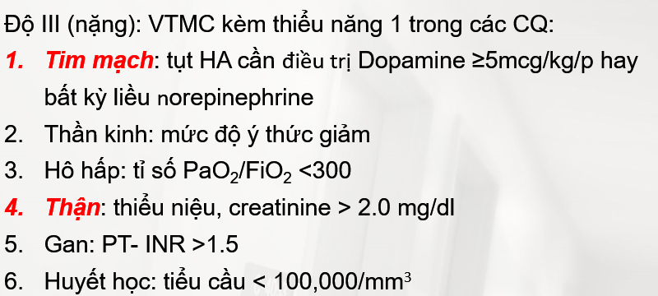

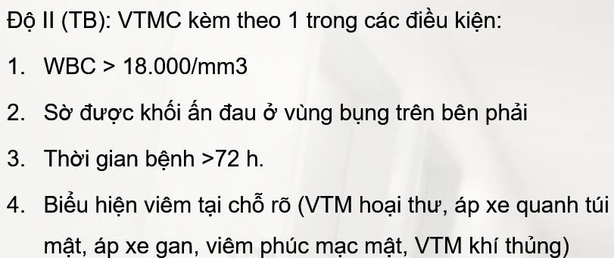

Câu 9. Một BN nam, 48t, thể trạng tốt, có khối ung thư tế bào gan kích thước 5cm ở hạ phân thùy VI và 2 khối u vệ tinh nhỏ hơn (kích thước 1 và 2 cm) ở gan trái, chức năng gan Child-Pugh A, chưa di căn xa, chưa có huyết khối tĩnh mạch cửa. Phương pháp điều trị hợp lý cho BN này là gì?

a. Phẫu thuật cắt gan

b. RFA

c. Ghép gan

**d. TACE**

e. Hóa trị

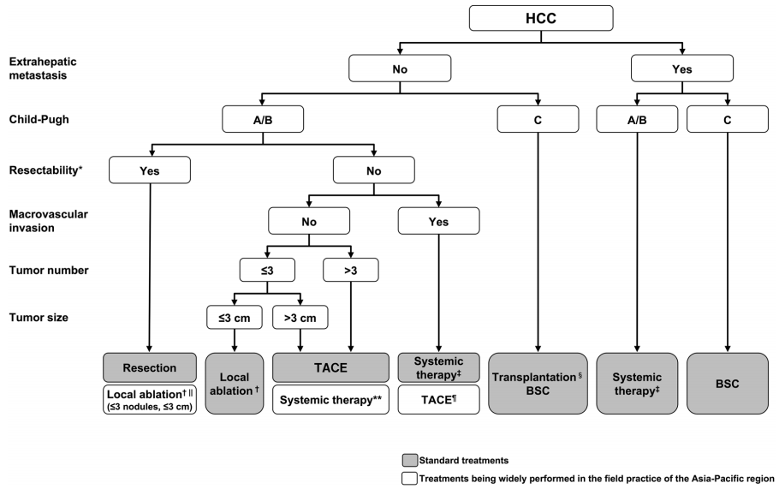

Câu 10. BN nữ, 78 tuổi, nhập viện vì đau bụng. Người nhà khai BN than đau bụng nhiều cách nhập viện 2 giờ, kèm tiêu chảy, phân có lẫn máu bầm. Tiền căn: suy tim, rung nhĩ đang điều trị.

Khám : vẻ mặt lừ đừ, mạch không đều 120 l/p, sốt 38,5°C, bụng trướng, ấn đau nửa bụng phải.

Chẩn đoán nào phải nghĩ đến đầu tiên?

a. Thủng loét dạ dày tá tràng

b. Viêm tụy cấp

c. Thoát vị bịt

**d. Tắc mạch mạc treo**

e. Xoắn đại tràng chậu hông

Câu 11. Trong các CLS sau đây, CLS nào có giá trị nhất trong chẩn đoán sự xâm lấn tại chỗ của ung thư trực tràng thấp?

a. Chụp đại tràng đối quang kép

b. Marker ung thư CEA

c. Nội soi trực tràng sinh thiết

d. Chụp cắt lớp điện toán bụng chậu

e. **Chụp cộng hưởng từ vùng chậu**

Câu 12. BN nam 80 tuổi nhập viện vì vàng da, ngứa. Bệnh khởi phát cách 2 tuần, triệu chứng ngày càng tăng dần, kèm theo BN có đau âm ỉ HSP, sốt nhẹ, ăn uống được, không nôn ói.

Khám BN thấy: da và kết mạc mắt vàng đậm, túi mật to, không sờ thấy u trên bụng, ấn không điểm đau .

CT scan bụng ghi nhận u đầu tụy 3x4cm nghi xâm lấn tĩnh mạch cửa, giãn đường mật trong và ngoài gan, không dịch ổ bụng, túi mật to. Chọn phương pháp điều trị thích hợp trên BN này?

a. Phẫu thuật cắt khối tá tụy.

**b. ERCP đặt stent.**

C. Hóa trị toàn thân.

D. Phẫu thuật nối vị-tràng.

E. Xạ trị.

Câu 13. Nguyên nhân nào sau đây dễ dẫn đến hẹp môn vị nhất ?

a. Ung thư vùng thân vị

b. Ung thư vùng phình vị

c. Loét góc bờ cong nhỏ dạ dày

**d. Loét xơ chai hành tá tràng**

e. Loét mặt trước hang vị

Câu 14. Trong giai đoạn cấp của tắc ruột, rối loạn nào CHƯA XẢY RA?

a. Rối loạn thăng bằng nước và điện giải.

b. Thiếu máu nuôi thành ruột, hoại tử ruột.

c. Vi trùng và độc chất có thể xâm nhập vào máu qua đường ruột.

**d. Giảm Albumin máu do chất dinh dưỡng không được hấp thu.**

e. Rối loạn thăng bằng kiềm toan.

Câu 15. Triệu chứng nào KHÔNG xuất hiện trong viêm phúc mạc?

a. Bụng di động kém theo nhịp thở.

b. Bụng co cứng.

c. Có dấu đề kháng hay cảm ứng phúc mạc.

d. Bụng chướng.

**e. Dấu rắn bò.**

Câu 16. Thoát vị hoành do lỗ khiếm khuyết giữa cơ hoành với mặt sau xương ức gọi là gì?

a. Thoát vị Bochdalek

**b. Thoát vị Morgagni**

c. Thoát vị hoành bên phải

d. Thoát vị khe thực quản

e. Thoát vị hoành trượt

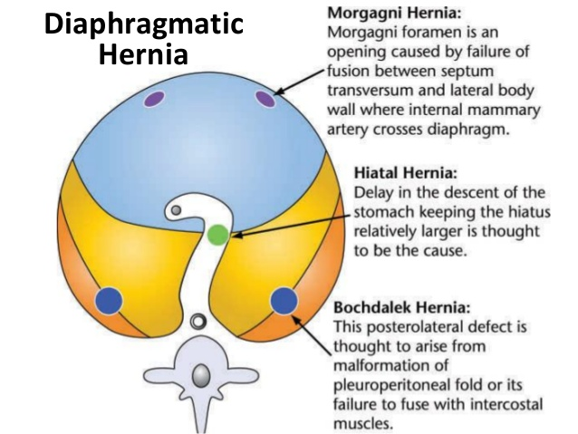

Câu 17. Đặc điểm nào sau đây là của thoát vị bẹn gián tiếp?

a. Vị trí xuất hiện ban đầu là lỗ bẹn nông

b. Hướng di chuyển từ lưng ra trước bụng

c. Khám thấy chạm lòng ngón

**d. Khối thoát vị nằm bên ngoài bó mạch thượng vị dưới**

e. Ít gây biến chứng nghẹt

Câu 18. Diễn tiến nào sau đây là điển hình của viêm túi thừa đại tràng Sigma:

a. Đau quặn cơn quanh rốn, sau chuyển hố chậu trái

b. Đau đột ngột dữ dội ở hố chậu trái

c. Đau quặn cơn ở hố chậu trái

**d. Đau âm ỉ tăng dần ở hố chậu trái**

e. Đau quặn cơn ở hố chậu trái, sau chuyển sang đau âm ỉ

Câu 19. Yếu tố nào sau đây ảnh hưởng đến quá trình lành vết thương?

a. Dùng kháng sinh mạnh

b. Vận động cường độ cao sau mổ

**c. Máu nuôi vết thương tốt**

d. Giới tính nam

e. BMI >20

Câu 20. Định luật Goodsall: nếu lỗ rò ngoài nằm ở vị trí 5 giờ, cách bờ hậu môn 1.5cm, thì lỗ rò trong nằm ở vị trí nào?

a. 4 giờ

b. 12 giờ

c. 5 giờ

d. 3 giờ

**e. 6 giờ**

Câu 21. Trong các CLS bên dưới, CLS nào có độ chính xác cao nhất trong chẩn đoán giai đoạn T của ung thư dạ dày?

**a. Siêu âm qua nội soi dạ dày**

b. Chụp CT scan bụng chậu có cản quang

c. Chụp XQ dạ dày cản quang

d. Chụp MRI bụng chậu

e. Chụp PET scan

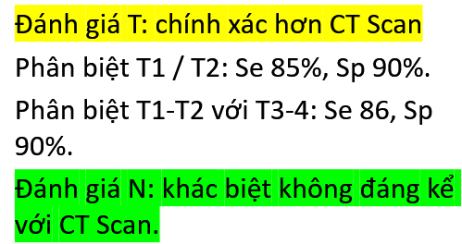

Câu 22. BN vào viện vì đau hạ sườn phải. Khám thấy có nhiều vết bầm máu trên tứ chi, hỏi bệnh sử ghi nhận BN rất dễ bị các vết bầm này, thường xuất hiện sau khi va chạm hoặc đôi lúc không rõ lý do.

Chẩn đoán nào bên dưới là KHÔNG PHÙ HỢP?

a. Hemophilie A

b. Hemophilie B

**c. Thalassemie**

d. Xuất huyết giảm tiểu cầu

e. Suy tủy

Câu 23. BN nữ, 25 tuổi, tiền căn cường giáp đang điều trị thuốc, vào viện vì đau bụng dữ dội cách nhập viện 3 giờ. BN được chẩn đoán thủng dạ dày và được CĐ mổ cấp cứu. Sau mổ, BN sốt cao liên tục, mạch rất nhanh, huyết áp dao động, BN tăng động và dẫn đến hôn mê. Khả năng nào có thể xảy ra ở BN này?

a. Sốc nhiễm trùng sau thủng dạ dày

b. Chảy máu cấp sau mổ

c. Hôn mê do hạ đường huyết

d. Hôn mê do động kinh

**e. Biến chứng bão giáp**

Câu 24. Nói về lý do cần phân biệt VT bụng do bạch khí hay do hoả khí, phát biểu nào sau đây là SAI?

a. Để tiên lượng độ nặng của tổn thương tạng

b. Hoả khí thường gây tổn thương nhiều tạng hơn bạch khí

**c. Trong vết thương do hoả khí thì chỉ tạng quanh vết thương bị tổn thương**

d. Vết thương do bạch khí sẽ gây tổn thương tạng tuỳ thuộc độ sâu, hướng đi của vật gây vết thương

e. Vết thương do hoả khí dễ bị bỏ sót tổn thương hơn khi phẫu thuật

Câu 25. Đặc điểm giai đoạn tăng trương lực trong hội chứng hẹp môn vị là:

a. Dạ dày dãn lớn

b**. Đau quặn cơn**

c. Mất nước, điện giải đáng kể

d. Tình trạng kiềm chuyển hóa

e. Suy dinh dưỡng

Câu 26. Yếu tố nào KHÔNG được xem là yếu tố nguy cơ của ung thư tụy?

a. Bệnh đái tháo đường

b. Hút thuôc lá

c. Viêm tụy mạn

d. Đột biến gen

**e. Sống ở gần khu công nghiệp**

Câu 27. Nói về mục đích đặt ống thông mũi dạ dày trong hẹp môn vị, câu nào sau đây là SAI?

a. Rửa dạ dày trước mổ nếu cần

b. Giải áp dịch và hơi trong dạ dày

c. Bơm thuốc chụp dạ dày nếu cần

**d. Giảm biến chứng xì rò miệng nối sau mổ**

e. Phòng ngừa hít sặc khi gây mê

Câu 28. Để chẩn đoán ung thư tế bào gan nguyên phát, yếu tố nào sau đây đóng vai trò quan trọng nhất?

a. Tiền căn viêm gan siêu vi B hay C mạn tính

b. Siêu âm phát hiện khối u trong gan

c. AFP trong máu tăng

**d. Hình ảnh điển hình trên chụp cắt lớp vi tính**

e. Thể trạng suy kiệt

Câu 29. Nói về các phương tiện chẩn đoán sỏi OMC, hãy chọn câu phát biểu đúng:

a. Độ nhạy phát hiện sỏi của MRCP > MSCT > X quang đường mật trong mổ > siêu âm bụng.

**b. Siêu âm bụng là hình ảnh học được sử dụng đầu tiên vì sẵn có, nhanh, rẻ, dễ thực hiện.**

c. MRCP không dựng hình giải phẫu đường mật tốt bằng ERCP.

d. PTC không có chống chỉ định thực hiện.

e. ERCP là phương tiện chẩn đoán sỏi OMC không xâm lấn.

Câu 30. Nói về triệu chứng của tắc ruột cơ học, điều nào sau đây là SAI?

a. Đau bụng: quặn từng cơn hoặc liên tục kèm những cơn đau quặn.

**b. Bí trung đại tiện: nếu BN đại tiện được thì có thể loại trừ tắc ruột.**

c. Nôn: có thể xuất hiện sớm hoặc khi dịch tiêu hóa bị ứ đọng nhiều.

d. Trướng bụng: có thể toàn thể hoặc khu trú.

e. Dấu rắn bò: thường thấy trong cơn đau.

Câu 31. Bệnh cảnh nào thường gặp nhất của lao hồi manh tràng?

a. Xuất huyết tiêu hóa

b. Tiêu chảy mất nước

c. Nhiễm trùng huyết

d. Thủng hồi tràng

e. **Bán tắc ruột**

Câu 32. Một BN bị chấn thương bụng kín khi nhập viện cần làm gì trước tiên?

a. Phải hồi sức tích cực ngay khi nhận bệnh

**b. Lấy sinh hiệu, đánh giá tri giác**

c. Chụp CT scan bụng để chẩn đoán tạng bị tổn thương

d. Hỏi bệnh sử, cơ chế chấn thương

e. Chuyển mổ khẩn nếu tụt huyết áp

Câu 33. Dấu hiệu nào là chắc chắn có tổn thương tạng trong vết thương thấu bụng?

a. Lòi mạc nối ở vết thương

b. Chảy máu ở vết thương

c. Lòi ruột ở vết thương

d. Thám sát thấy thủng phúc mạc thành

**e. Vết thương chảy nhiều dịch đục, lợn cợn.**

Câu 34. Điểm khác nhau giữa dấu hiệu vàng da vàng mắt trong K đầu tụy và trong bệnh sỏi mật là gì?

**a. Trong ung thư đầu tụy vàng da tăng dần nhưng đau bụng không rõ**

b. Trong ung thư đầu tụy đau bụng mơ hồ, sốt cao sau 1 -3 ngày, rồi vàng da xuất hiện

c. Trong ung thư đầu tụy vàng da có xu hướng tái đi tái lại

d. Trong sỏi mật không bao giờ có vàng da sậm

e. Trong ung thư đầu tụy vàng da không bao giờ có nhiễm trùng nặng

Câu 35. Trong phẫu thuật cắt khối tá tụy, biến chứng hay gặp nhất là gì?

a. Rò miệng nối mật.

b. Nhiễm trùng vết mổ.

c. Chậm thoát lưu dạ dày.

**d. Rò miệng nối tụy.**

e. Suy tụy.

Câu 36. Phân chia thực quản theo nội soi thực quản như thế nào là đúng?

a. Thực quản là một ống cơ dài 24cm, chia làm 3 đoạn, mỗi đoạn dài 8cm.

b. Thực quản là một ống cơ dài, chia làm 3 đoạn, mỗi đoạn dài 6-8cm tùy theo chiều cao mỗi người.

**c. Chia làm các đoạn: thực quản cổ, thực quản ngực trên, thực quản ngực giữa, thực quản ngực dưới.**

d. Chia làm 3 đoạn: 1/3 trên, 1/3 giữa, 1/3 dưới

e. Chia làm các đoạn: thực quản cổ, thực quản ngực, thực quản bụng.

Câu 37. Nói về giá trị của triệu chứng kèm theo trong chẩn đoán u bụng, câu nào sau đây là SAI?

a. Gợi ý khối u xuất phát từ cơ quan nào.

b. Gợi ý khối u lành – ác.

**c. Chẩn đoán phân biệt u thật và u giả**

d. Xác định có tình trạng nhiễm trùng kèm theo hay không.

e. Có biến chứng của u chưa.

Câu 38. Nói về giá trị của CLS trong chẩn đoán viêm phúc mạc, câu nào sau đây là SAI ?

a. Xquang bụng đứng có thể chẩn đoán một số nguyên nhân gây viêm phúc mạc.

b. Siêu âm tìm dịch bụng và khảo sát một số cơ quan trong ổ bụng.

c. Chụp CT scan bụng chậu cho nhiều thông tin chẩn đoán viêm phúc mạc hơn Xquang và siêu âm.

**d. Kết quả chụp CT scan bụng giúp chẩn đoán xác định viêm phúc mạc.**

e. Chọc dò dịch ổ bụng có thể giúp xác định viêm phúc mạc.

Câu 39. Hình ảnh CT scan của khối u ở gan di căn từ ung thư dạ dày có tính chất:

1. **Tăng bắt thuốc ở viền khối u thì động mạch**
2. Tăng bắt thuốc thì động mạch, thải thuốc thì tĩnh mạch →HCC
3. Tăng quang so với nhu mô gan xung quanh ngay cả khi không tiêm thuốc
4. Tăng quang ở thì tĩnh mạch muộn so với nhu mô gan xung quanh →K đường mật
5. Tăng bắt thuốc thì động mạch và có sẹo trung tâm →FOCAL NODULAR HYPERPLASIA

Câu 40. BN nữ, 71 tuổi, nv vì đau thượng vị 3 ngày kèm sốt, 1 ngày nay tiểu vàng sậm, đi tiêu phân vàng.

Tiền căn: chưa ghi nhận bất thường khác.

Khám: bệnh tỉnh, sinh hiệu ổn, niêm mạc mắt vàng, bụng mềm, ấn đau thượng vị, không đề kháng.

Siêu âm bụng: OMC 12mm, đoạn cuối khảo sát giới hạn do hơi, túi mật căng, lòng không gì lạ. Bạch cầu: 16,1 K/µL, Bilirubin toàn phần 3,6 mg/dL.

Chẩn đoán nào sau đây được nghĩ đến nhiều nhất so với các chẩn đoán còn lại?

a. U đoạn cuối ống mật chủ.

b. Viêm hẹp Oddi.

**c. Viêm đường mật do sỏi ống mật chủ**

d. U bóng Vater.

e. Viêm tụy cấp.

Câu 41. BN nam, 60 tuổi, té từ tầng 2 xưởng làm việc xuống đất. Bạn cùng tham gia trong nhóm cấp cứu tại hiện trường. Qua thăm khám, BN trả lời được, tuy nhiên không thể thực hiện cử động tay và chân theo y lệnh, sinh hiệu bình thường. Điều tiếp theo bạn cần thực hiện là gì?

a. Khám đồng tử đánh giá kích thước và phản xạ của đồng tử với ánh sáng.

b. Hỏi bệnh sử về các thuốc đang điều trị.

**c. Bất động cột sống cổ thẳng trục bằng đai nẹp hoặc đặt túi cát hai bên cổ.**

d. Nhanh chóng đưa BN lên xe cấp cứu.

e. Lập 2 đường truyền tĩnh mạch ngay

Câu 42. Nguyên nhân nào gây rò hậu môn thuộc nhóm KHÔNG ĐẶC HIỆU?

a. Lao

b. Bệnh Crohn

c. Ung thư hậu môn trực tràng

**d. Vi trùng đường ruột**

e. Chiếu xạ vùng chậu

Câu 43. Các phương pháp điều trị triệt để ung thư tế bào gan gồm có:

a. Cắt gan, TACE, RFA

b. **Cắt gan, ghép gan, RFA**

c.Cắt gan, hóa trị toàn thân, xạ trị

d. Cắt gan, hóa trị tại chỗ, RFA

e. Cắt gan, ghép gan, TACE

Câu 44. Một BN nữ, 55 tuổi, được chẩn đoán tắc mật do ung thư đầu tụy, khối u nhỏ khoảng 3x3 cm, chưa ăn lan ra ngoài tụy, chưa di căn xa. BN có bệnh tiểu đường đang điều trị, thể trạng BN còn khá tốt.

Điều trị tốt nhất được lựa chọn là gì?

a. Cắt toàn bộ tụy.

**b. Cắt khối tá tụy.**

c. Đặt Stent qua nội soi mật tụy.

d. Nối mật ruột.

e. Nối vị tràng.

Câu 45. Loại u nào thường gây tắc mật kèm với xuất huyết tiêu hóa ?

a. U đầu tụy

**b. U bóng Vater**

c. U đoạn cuối OMC

d. U ngã ba đường mật

e. U đoạn đầu hỗng tràng

Câu 46. Một nạn nhân nam 52 tuổi được chuyển vào Khoa Cấp cứu sau ngã từ tầng 3 xuống nền cỏ. Biểu hiện rõ tình trạng suy hô hấp. Đã được bất động cột sống và được cung cấp O2 qua mặt nạ. Thăm khám ban đầu ghi nhận:

Đường thở: Không nghẽn tắc

Hô hấp: Nhịp thở 40 lần/phút, độ bão hòa oxygen 85%

Khí quản không lệch, giảm âm phế bào bên trái

Hô hấp đảo ngược ở ngực trái, Có dấu gẫy xương sườn

Tuần hoàn: M: 120 lần/phút, HA: 150/90 mmHg. Tĩnh mạch cổ không dãn

Thần kinh: Cử động được tứ chi

Toàn thân: Biểu hiện rõ tổn thương ngực và gẫy xương đùi trái.

Điều tiếp theo bạn cần làm gì ?

**a. Đặt nội khí quản.**

b. Dẫn lưu khoang màng phổi trái.

c. Cố định ngoài xương sườn bị gẫy.

d. X quang ngực-chậu-chân tại giường.

e. Phẫu thuật mở ngực thám sát

[**Initial management of flail chest consists of oxygen and close monitoring for early signs of respiratory compromise, ideally using both pulse oximetry and capnography in addition to clinical observation. Stabilization of the segment with manual or object pressure restricts chest wall expansion, thereby interfering with proper respiratory mechanics, and is no longer used. Use of noninvasive positive airway pressure by mask may obviate the need for endotracheal intubation in alert patients. Patients with severe injuries, respiratory distress, or progressively worsening respiratory function require endotracheal intubation and mechanical ventilatory support.**](https://www.uptodate.com/contents/initial-evaluation-and-management-of-blunt-thoracic-trauma-in-adults?search=flail%20chest&source=search_result&selectedTitle=1~34&usage_type=default&display_rank=1#H32)

Câu 47. BN nữ, 47 tuổi, nhập viện vì đau hạ sườn (P) 5 ngày: đau liên tục hạ sườn (P) kèm theo sốt lạnh run, 3 ngày nay thấy vàng mắt, tiểu vàng sậm.

Tiền căn: Mổ hở lấy sỏi ống mật chủ 3 năm trước (không rõ có tán sỏi hay không)

Khám : M 110 l/p, HA 80/50 mmHg, t: 39° C. Tri giác lơ mơ, trả lời không chính xác. Vàng da, vàng mắt. Sẹo mổ cũ trên rốn lành xấu. Ấn đau hạ sườn (P), đề kháng (+/-).

WBC: 19 K/µL, PLT: 85 G/L, PT: 20s, APTT: 50s, Bilirubin TP: 6.2 mg%, Bilirubin TT: 3.4 mg%, AST: 650 UI/ml, ALT: 350 UI/ml,

Siêu âm bụng: túi mật căng, trong lòng có nhiều sỏi nhỏ, không có dịch xung quanh, OMC 16 mm, không khảo sát được đoạn cuối, giãn nhẹ đường mật trong gan.

Bên cạnh việc hồi sức tích cực, chỉ định nào sau đây là phù hợp nhất?

a. Dẫn lưu đường mật xuyên gan qua da →RL đông máu sao làm.

**b. Dẫn lưu đường mật qua nội soi mật tụy ngược dòng**

c. Mổ cấp cứu mở omc + dẫn lưu kehr

d. Chụp MSCT bụng chậu cản quang

e. Mổ cấp cứu cắt túi mật kèm chụp x-quang đường mật trong mổ

Câu 48. Nhuộm hóa mô miễn dịch đặc biệt quan trọng trong chẩn đoán xác định bệnh nào sau đây?

1. Carcinoma dạ dày
2. Carcinoma đại tràng
3. U Klatskin
4. HCC
5. **GIST**

Câu 49. Nhóm kháng sinh nào sau đây thường được lựa chọn làm kháng sinh dự phòng trước mổ tiêu hóa gan mật?

a. Metronidazole

**b. Cephalosporin thế hệ 2**

c. Cephalosporin thế hệ 3

d. Quinolone

e. Aminoglycoside

Câu 50. Triệu chứng lâm sàng nào sau đây KHÔNG THƯỜNG GẶP trong ung thư đầu tụy?

a. Vàng da, ngứa da, nước tiểu vàng sậm

b. Sụt cân, chán ăn và mệt mỏi

c. BN đái tháo đường đột nhiên bị vàng da và chán ăn vài tháng nay

**d. Nôn muộn sau khi ăn, vàng da xuất hiện sau nôn vài tháng**

e. Không đau bụng rõ ràng, vàng da tăng dần, không táo bón.

Câu 51. BN nữ, 62 tuổi, vào viện vì đau bụng quặn cơn 3 ngày nay, có kèm nôn ói, lần cuối đi tiêu cách 3 ngày, còn trung tiện được ít.

Tiền căn: mổ VPM ruột thừa cách 10 năm (mổ hở đường giữa), mổ cắt 2/3 dạ dày do loét dạ dày xuất huyết cách 25 năm (mổ hở đường giữa). Gia đình có chồng bị lao phổi đã điều trị khỏi cách 6 tháng.

Khám: BN tỉnh, tiếp xúc được, sinh hiệu ổn, không sốt, môi và lưỡi khô; bụng trướng vừa, ấn tức, dấu rắn bò (+), gõ vang, âm ruột 9 lần/phút. Theo bạn, nguyên nhân tắc ruột nào sau đây ÍT PHÙ HỢP nhất:

a. Dây dính

**b. Xoắn ruột**

c. Lao hồi manh tràng

d. U đại tràng

e. Bã thức ăn

Câu 52. BN nam, 67 tuổi, nhập viện vì vàng da tăng dần kèm đau âm ỉ thượng vị 2 tháng nay, ngứa.

Tiền căn: uống rượu nhiều, nhiễm viêm gan B mạn tính

Khám: BN tỉnh, không sốt, sinh hiệu ổn, da niêm vàng sậm. Dấu sao mạch (+). Bụng báng (++) , ấn đau nhẹ hạ sườn phải.

Xét nghiệm: WBC 11 K/µL, PLT 70 G/L, RBC 4.2 T/L, AST 230 U/L, ALT 400 U/L, Bilirubin TP 6.7mg% (Bili TT 3 mg%), HbsAg (+), AntiHCV (-), AFP 12 U/mL, độ lọc cầu thận 80 ml/ph.

Siêu âm: khối u ở gan (T) kích thước # 8x5cm, chưa rõ bản chất, dịch ổ bụng lượng nhiều.

Phương tiện nào KHÔNG NÊN CHỈ ĐỊNH khi tiếp nhận BN ở giai đoạn này?

a. AFP-L3, PIVKA-II

b. MSCT có cản quang

c. MRI có cản từ

d. CEA, CA 19-9

**e. Sinh thiết gan**

Câu 53. Lý do tại sao ung thư tụy thường nguy hiểm?

**a. Phát hiện muộn và phẫu thuật điều trị triệt để hạn chế.**

b. Tỉ lệ chiếm hàng đầu trong các ung thư.

c. Ung thư gây tử vong nhiều nhất trong ung thư đường tiêu hóa.

d. Không nhạy cảm với hóa trị liệu.

e. Không phẫu thuật triệt để được.

Câu 54. Chẩn đoán nào sau đây không phải u giả?

a. Khối áp xe ruột thừa.

b. Khối phình động mạch.

c. Khối u phân.

d. Khối hạch to.

**e. Khối áp xe u đại tràng vỡ.**

Câu 55. BN nam 71 tuổi, nhập viện vì đau hạ sườn phải liên tục 3 ngày, sốt. Tiền căn: lao phổi cách đây 10 năm, COPD đang điều trị. Tình trạng lúc nhập viện: M: 110 lần/phút, huyết áp: 100/60 mm/Hg, nhiệt độ 38,5°C, nhịp thở: 25 lần/phút.

Khám: thể trạng gầy suy kiệt, kết mạc mắt không vàng, ấn đau nhiều hạ sườn phải.

Xét nghiệm: BC: 20K/µL, NEU: 90%, Bilirubin toàn phần: 1.2 mg%.

Siêu âm: túi mật KT: 104x60 mm, vách 7mm còn liên tục, có vài sỏi kích thước 10 mm, có ít dịch quanh túi mật; ống mật chủ 8mm, không thấy sỏi. Xử trí nào sau đây phù hợp nhất?

a. Phẫu thuật cắt túi mật

b. PTBD giải áp đường mật

c. Phẫu thuật cắt túi mật kèm mở ống mật chủ dẫn lưu

d. ERCP đặt stent giải áp đường mật

**e. Dẫn lưu túi mật dưới hướng dẫn của siêu âm**

Câu 56. Một BN được mổ thoát vị bẹn, đặt mesh tái tạo thành bẹn. BN này có thể bị nhiễm trùng vết mổ sâu trong thời gian bao lâu sau mổ?

a. 1 tuần

b. 1 tháng

c. 6 tháng

**d. 12 tháng**

e. 24 tháng

[Surgical site infections are defined as infections that occur 30 days after surgery with no implant, or within 1 year if an implant is placed and infection appears to be related to surgery.](https://www.infectiousdiseaseadvisor.com/home/decision-support-in-medicine/hospital-infection-control/surgical-site-infections/)

Câu 57. BN nam, 19 tuổi, bị té từ vách núi khi đang leo núi cùng bạn. Sau thăm khám tại hiện trường, bạn nhận thấy BN nhắm mắt, thở nhanh, nông, không trả lời theo y lệnh, tứ chi co cứng. Điều tiếp theo bạn cần làm là gì?

a. Bất động cột sống cổ thẳng trục bằng đai nẹp hoặc đặt túi cát hai bên cổ.

**b. Làm thông thoáng đường thở và hỗ trợ hô hấp.**

c. Nhanh chóng đưa BN lên xe cấp cứu.

d. Khám đồng tử đánh giá kích thước và phản xạ của đồng tử với ánh sáng.

e. Nhanh chóng chích giảm đau và truyền dịch.

Câu 58. Nói về các TCCN thường gặp của bệnh lý vùng hậu môn trực tràng, câu nào sau đây là SAI?

a. Tiêu ra máu.

b. Đau, ngứa hậu môn.

c. Thay đổi thói quen đi tiêu

d. Mót rặn, khối sa ở hậu môn

**e. Tiêu phân nhầy nhớt, đau quặn bụng dưới**

Câu 59. Triệu chứng nào là triệu chứng báo hiệu ung thư đầu tụy xâm lấn xung quanh?

**a. Đau liên tục vùng lưng tương ứng**

b. Sờ thấy u trên thành bụng vùng ¼ trên phải

c. Túi mật to dưới bờ sườn 10 cm

d. Sụt trên 10% cân nặng trong thời gian 6 tháng

e. Vàng da sậm

Câu 60. BN nữ, 45 tuổi, sau va chạm với xe máy than đau nhiều hông lưng trái, không thể tự đứng lên được. Qua thăm khám, huyết áp 100/80 mmHg, mạch 100 lần/phút, mạch yếu, tay ẩm, BN kích thích, trả lời lúc đúng lúc sai, đáp ứng không chính xác với kích thích đau, nhiều vết trầy xước ở hông lưng trái. Siêu âm FAST có dịch ổ bụng. BN được đặt 2 đường truyền dịch và máu. Sau 30 phút, huyết áp 90/70 mmHg, mạch 120 lần/phút, mạch yếu. Chỉ định nào tiếp theo là phù hợp?

a. Tiếp tục truyền dịch và máu.

**b. Phẫu thuật cầm máu.**

c. Chọc dò dịch ổ bụng.

d. Chụp CT-Scan bụng có tiêm thuốc cản quang.

e. Chụp mạch máu và can thiệp nội mạch.